Sjabloon 5
Developer Log



Voor- en achternaam: Ruben Stender
Leerling nummer: 1354825
Datum: 17–10-25
Versie: 1
Inhoud
Inleiding 3
Sprint 1 4
Sprint 2 5
Sprint 3 6

Inleiding
In je Log leg je verschillende aspecten van het Scrum proces vast om inzicht te krijgen in de voortgang van het project, reflecties op het proces, en actiepunten voor verbetering. Leg iedere dag de volgende elementen vast:

- Kopie/screenshots van je DAILY StandUps.
[Zorg ervoor dat de informatie die je inlevert duidelijk en leesbaar is!]
- Wat is er in sprint 1 bereikt?
[Reflecteer op je eigen bijdrage]
- Beschrijf mogelijke uitdagingen, obstakels en als die er zijn oplossing(en).
[Reflecteer op je eigen bijdrage]
- Geleerde lessen.
[Wat heb je geleerd en neem je mee naar de volgende sprint]
- Vragen en onduidelijkheden.
[Heb je alle informatie om verder te kunnen werken. Weet jij wat en wanneer er iets van je wordt verwacht?]
- Verbeterpunten voor volgende sprint.
[Heb jij punten voor je groepsleden om beter te functioneren?]
- Persoonlijk welzijn.
[Hoe voel jij je deze sprint; denk hierbij aan je gezondheid, stressniveau heb jij het idee dat je kon focussen op je werk?]
- Actiepunten voor de volgende sprint.
[Welke onderdelen/taken wil je volgende werkdag weer oppakken/ ook te gebruiken voor je volgende Daily standUp?]

Sprint 1

- Kopie/screenshots van je DAILY StandUps. 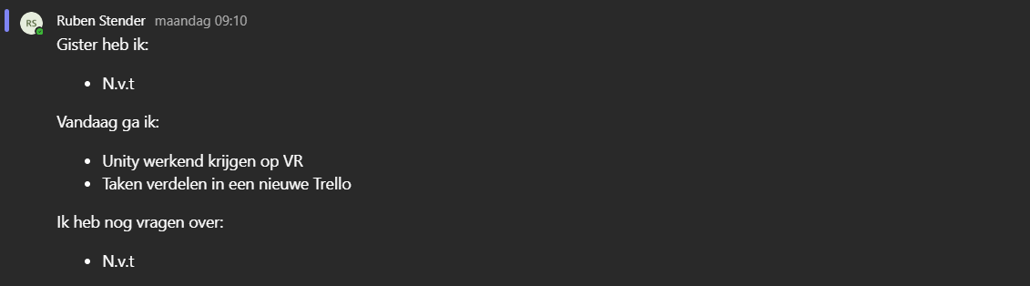
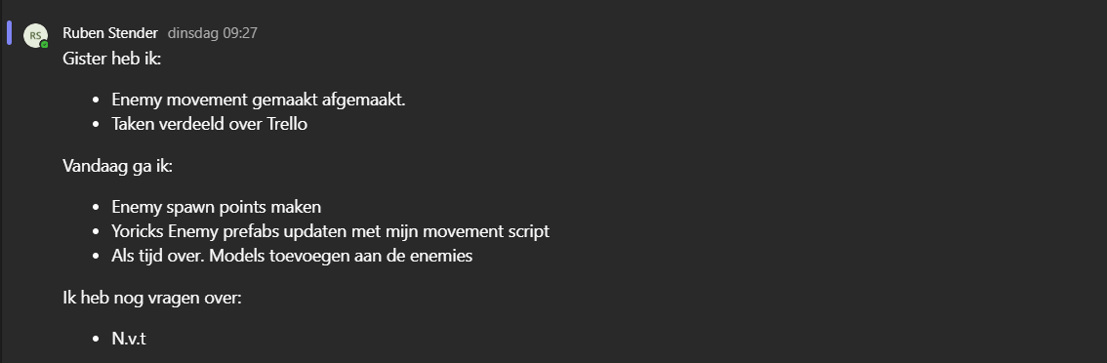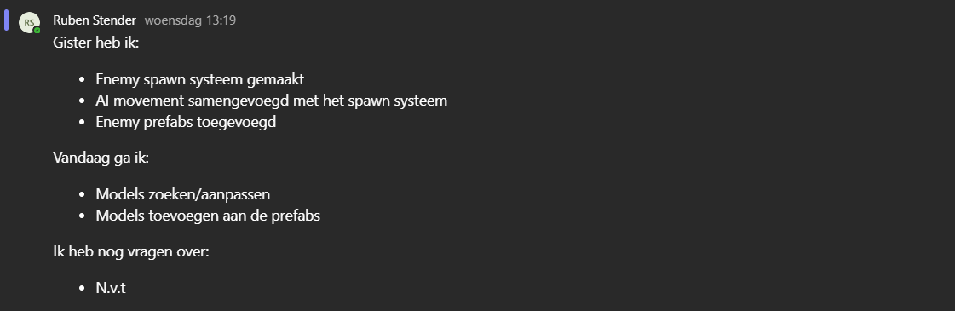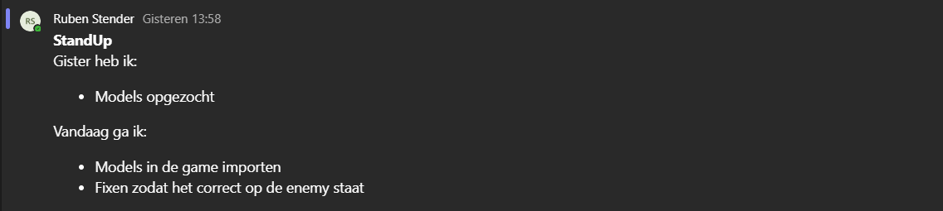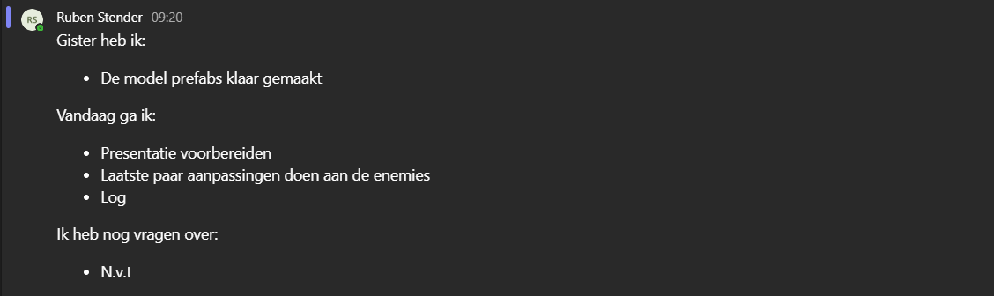
- Wat is er in sprint 1 bereikt?
Ik heb deze sprint het enemy systeem, enemy spawn systeem. AI movement van de enemy en Enemy prefabs toegevoegd. Ik ben vooral bezig geweest met de spawning van de enemies en de movement ervan. Dit zorgt voor een groot deel van de gameplay.
De Enemy spawned een eind weg en loopt richting de speler op een redelijke snelheid zodat de speler de items tegen de enemies aan kan gooien. De AI movement zorgt ervoor
- Beschrijf mogelijke uitdagingen, obstakels en als die er zijn oplossing(en).
Ik had vanuit mijn bijdrage vooral last met de 3D modellen op de enemies zetten i.v.m dat de enemies niet werkten wanneer ik de modellen toevoegde. Het zou redelijk makkelijk op te lossen moeten zijn. Het ligt aan de colliders die in de grond staan. Maar dan moet ik een script schrijven dat het spawnen wat hoger en makkelijker gebeurt.
Verder ben ik geen problemen tegen gekomen in mijn onderdeel van het project.
- Geleerde lessen.
De voorbereiding en de presentatie had zeker nog aandachtspunten. Ook de planning kon wel wat beter.
De voorbereiding van de presentatie ging wat moeilijk i.v.m de VR-Headset die niet meer hetzelfde deed als toen we hem testte en we hadden dus beter wat eerder alles klaar kunnen leggen.
De presentatie miste op sommige plekken nog informatie wat een aantal slides dus minder waarde gaven. Hierdoor werden sommige dingen een beetje onduidelijk of iets te veel onnodige informatie.
Onze planning kon een stuk beter aangezien we niet alle User Stories af hadden en dit nemen we zeker mee naar volgende sprint. We zullen beter moeten gaan plannen om dit goed te maken.
Ook moeten we meer tijd vrij maken om te testen voor de game. We hebben onze game alleen maar laten testen door onze developers maar niet buiten staande mensen die niet bezig zijn geweest met ons project.
- Vragen en onduidelijkheden.
Ik heb alles wel wat we nodig hebben om volgende sprint te verbeteren. We hebben goeie feedback gekregen en hier ga ik ook zeker aan werken.
- Verbeterpunten voor volgende sprint.
We raken soms nog weleens makkelijk afgeleid. Dit gebeurt zelden maar het kost alsnog tijd die we beter in het project kunnen steken.
- Persoonlijk welzijn.
Voor mij ging het heel goed. Heb me geen enkel keer ongemakkelijk gevoeld of gevoeld alsof iemand niet mee kwam. Ik voel me goed over het project en in 1 sprint dit gedaan te hebben ben ik persoonlijk wel blij mee.
- Actiepunten voor de volgende sprint.
Volgende sprint heb ik de taak UX/UI designer dus ik ben minder bezig met de presentaties. Ik ga wel de verbeterpunten ondernemen door vaker mensen aan het werk te laten krijgen.

Sprint 2
- Kopie/screenshots van je DAILY StandUps.
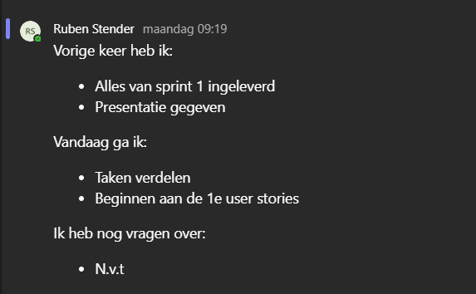
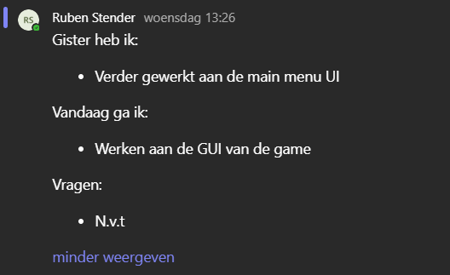
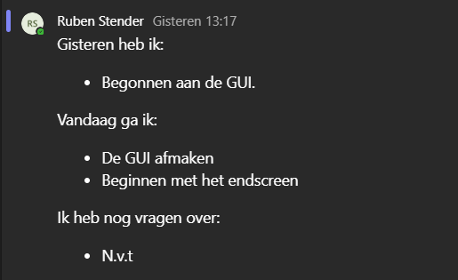
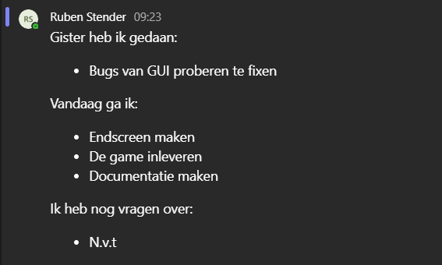

- Wat is er in sprint 1 bereikt?
Ik ben met deze sprint vooral bezig geweest met UI. Ik heb een start scherm met settings gemaakt. In de settings kan je het geluid aanpassen. Het heeft een start knop om de game te spelen en een Quit knop om de game af te sluiten

Ik heb een game over screen gemaakt die laat zien wanneer er gewonnen is EN wie er gewonnen heeft.

Ik heb de game een ‘Vignette’ gegeven waardoor het er mooier uit ziet.

- Beschrijf mogelijke uitdagingen, obstakels en als die er zijn oplossing(en).
Ik had vanuit mijn bijdrage veel moeite met het GUI wat wij uiteindelijk eruit hebben gelaten doordat ik er gewoon te lang mee bezig was en wij met ons allen vonden dat er belangrijkere dingen waren.
Ook had ik moeite met het feit dat alles van mijn knoppen en texten vaak referenties nodig had van anderen hun scripts. Dit zorgde ervoor dat ik afhankelijk was van ander man hun functies. Dit zorgde voor mij dus dat er niet veel viel te testen en ik veel moest wachten op anderen hun werk.
Ik ben niet heel blij met de samenwerking in deze sprint. Mensen kwamen vaak te laat en sommige waren er deze sprint überhaupt nauwlijks.
Wat wel goed ging was de planning vergeleken vorige keer want hier kwamen we geen tijd te kort. Alles wat niet is bereikt komt niet door de planning.

- Geleerde lessen.
Meer communiceren onder elkaar. Hierdoor ging ons project veel slechter. Dingen konden niet bij elkaar.
- Vragen en onduidelijkheden.
N.v.t
- Verbeterpunten voor volgende sprint.
Meer communiceren met elkaar. Ook moeten we vaker checken op elkaar en als er iets niet klopt elkaar aanspreken. Dit moet opgepakt worden want dit was 1 van de grootste redens dat deze sprint wat minder ging.
- Persoonlijk welzijn.
Voor mij ging het goed. Heb me geen enkel keer ongemakkelijk gevoeld. Ik ben niet helemaal blij met de uitkomst, maar dit geeft ons wel de duidelijkheid over verbeteringen die wij zeker kunnen gebruiken. Ik ga mijn best doen hier volgende sprint aan te werken.
- Actiepunten voor de volgende sprint.
Meer werken aan communicatie en een goed laatste game maken voor dit project. Ik weet dat we het kunnen en ik ga er goed aan werken om dit voor elkaar te krijgen.

Sprint 3
- Kopie/screenshots van je DAILY StandUps.
…
- Wat is er in sprint 3 bereikt?
…
- Beschrijf mogelijke uitdagingen, obstakels en als die er zijn oplossing(en).
…
- Geleerde lessen.
…
- Vragen en onduidelijkheden.
…
- Verbeterpunten voor volgende sprint.
…
- Persoonlijk welzijn.
…
- Actiepunten voor de volgende sprint.
…

